На 07 и 08 ноември 2014 г. доц. д-р Мирослава Раковска и ас. д-р Камен Луканов взеха участие в научно-практическата конференция с международна участие „Времена на несигурност и рискове: Възможности и перспективи за развитие“ по случай 20-годишнината на Факултета по икономически и социални науки в Пловдивски университет „Паисий Хилендарски“. Доц. Раковска представи доклада си на тема „ИЗСЛЕДВАНЕ НА МЕЖДУНАРОДНАТА ОЦЕНКА НА ЕФЕКТИВНОСТТА НА ЛОГИСТИКАТА В БЪЛГАРИЯ“, в който е извършен анализ на изменението на ефективността на логистиката в България за седемгодишен период на базата на международния Индекс на логистичната ефективност, публикуван от Световната банка. Индексът ранжира 160 страни по 6 показателя, измерващи логистичната ефективност - митнически и гранични процедури, инфраструктура, международни пратки, логистична компетентност, проследяване на товарите и навременност на доставките. Докладът на д-р Луканов „ОСОБЕНОСТИ И СПЕЦИФИЧНИ ИЗИСКВАНИЯ ПРИ ТРАНСПОРТИРАНЕТО НА БЕЗАЛКОХОЛНИ НАПИТКИ“ се фокусира върху проблемите, свързани с транспортирането на безалкохолни напитки и представя добрите транспортни практики, прилагани за тяхното разрешаване.
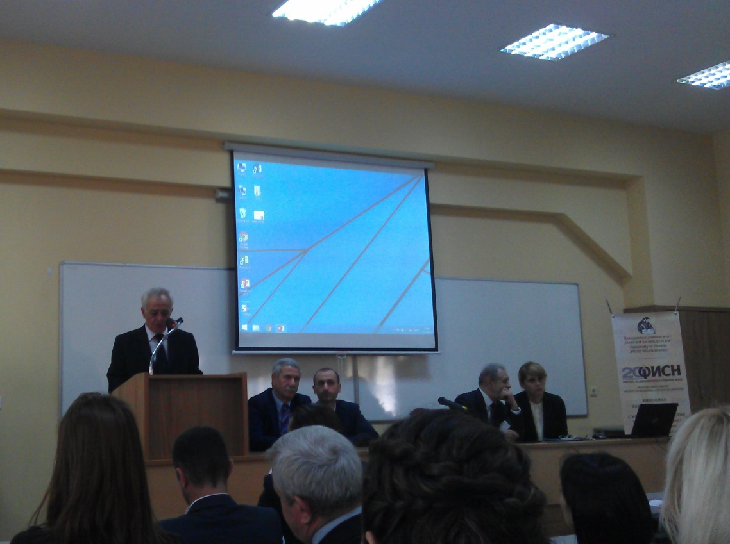
Официалното откриване на конференцията

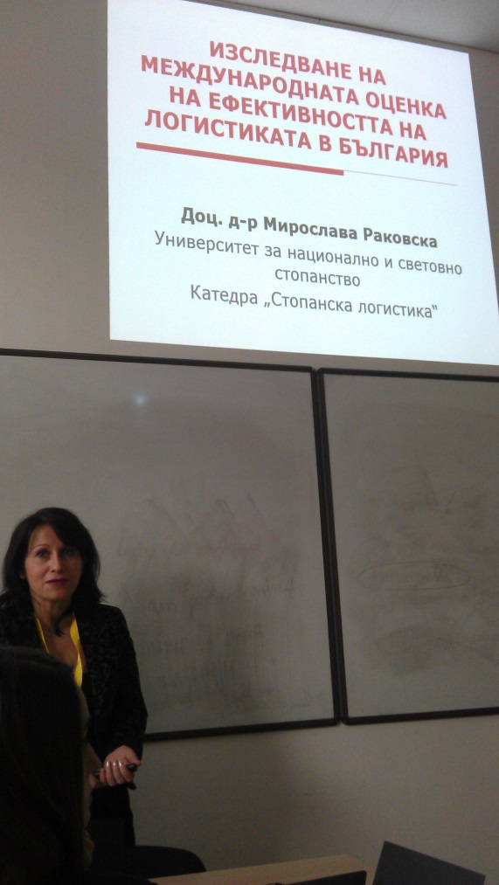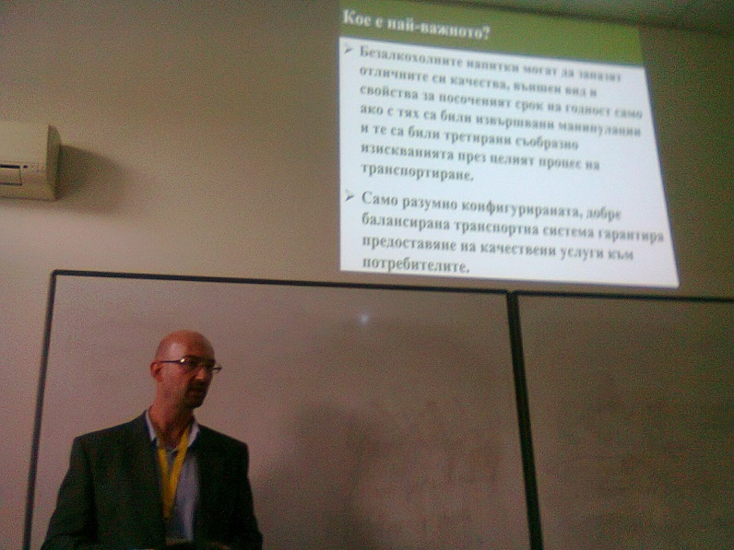
Доц. Раковска и д-р Луканов представятдокладите си в панел 5, в който бяха изнесени доклади и в областта на маркетинга и търговията.

